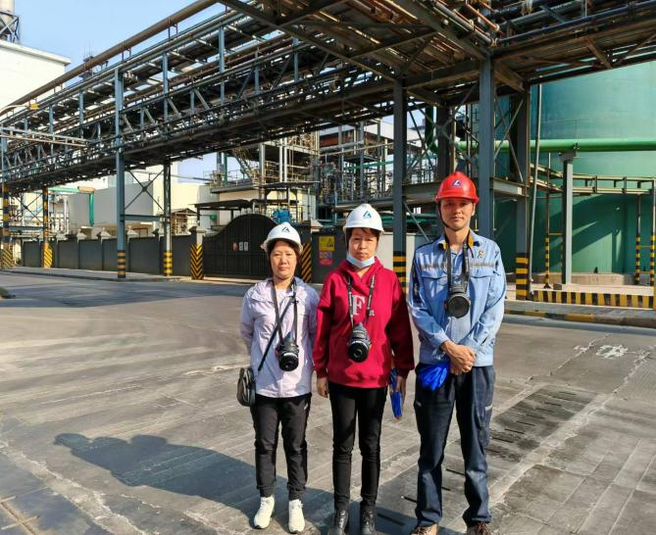

评价组现场勘验人员（左一：徐卫琼，三级评价师；左二：周路平，二级评价师）与企业陪同人员（右一）现场照片

